Уважаемые родители!
В свободное время я предлагаю Вам порисовать вместе с ребенком.
Первым шагом для будущих художников может обычно становится работа с раскрасками. Используем картинки с широкими контурами, учим малыша заштриховывать их, не выходя за границы. Такая техника называется «штриховки по раскраскам».
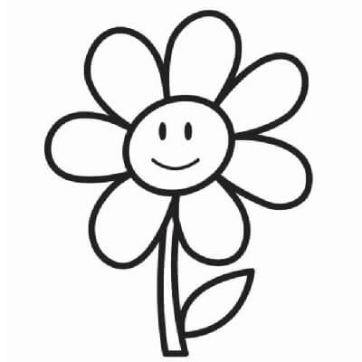Штриховки по раскраскам
Второй способ работы с раскраской – закрашивание красками рисунка внутри границ. Эта техника называется «закраска».
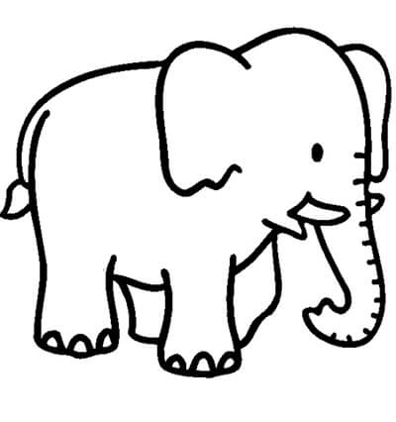 Закрашиваем рисунок
Интересный вариант закраски – работа с ниточкой. В одноразовой тарелочке нитью от вязальной ряжи выкладываем произвольный узор, закрашиваем пространство, ограниченное нитью.
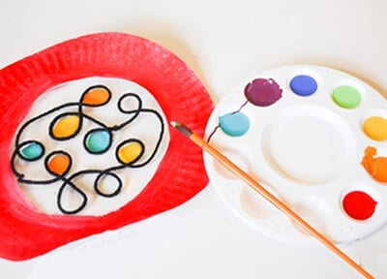
Выкладываем узор из ниточки
Эта работа интересна тем, что, если малыша касается нити, она смещается в сторону, и узор нарушается. Поэтому приходится проявлять особую аккуратность.
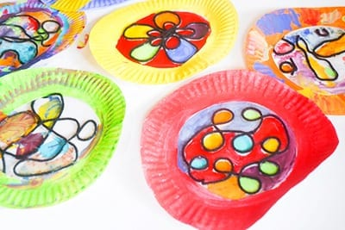
Раскрашиваем получившиеся узоры.
Желаю Вам приятно провести время!

